ИП Стариков Максим Алексеевич
656016, г. Барнаул, ул. Власихинская 49а, корпус 2АБК, оф.7
Тел. 8(3852) 31-54-19, 69-22-21,
8-953-036-86-46 отдел продаж Эл. почта: evro-tara@bk.ru,
сайт компании http://poddon-bochka.ru
 | Номенклатура / Характеристика номенклатуры | Высота, мм | Ширина, мм | Длина, мм | Оптовая цена | Розничная цена
 | Баки для душа
 | 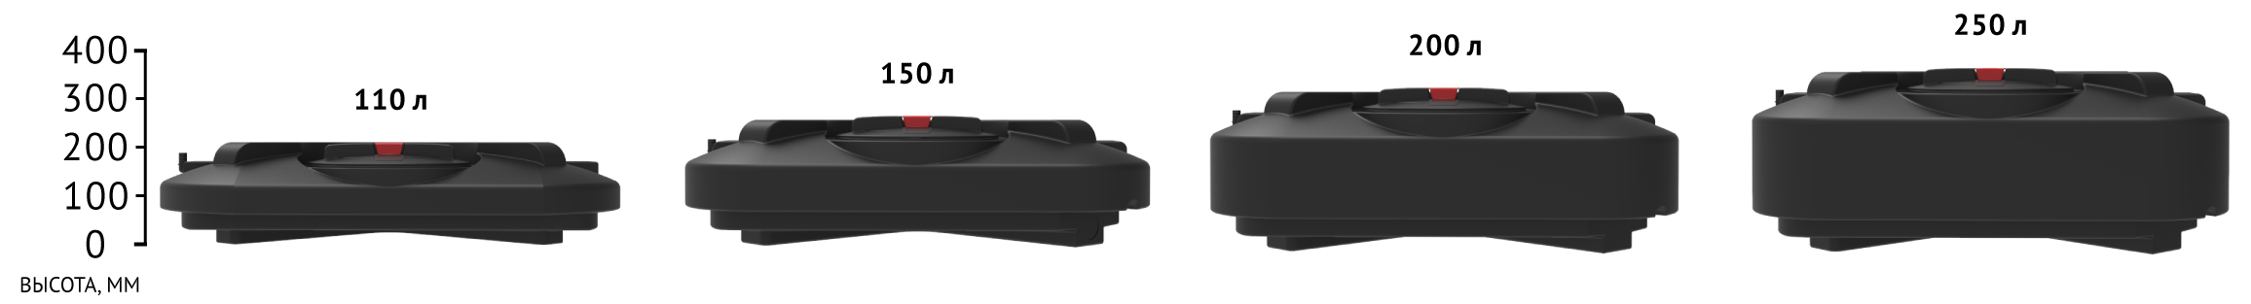
 | Опора душевого бака "Rostok" | 40 | 20 | 988 | 300 | 350
 | Бак для душа "Rostok" 80 л с подогревом | 262 | 600 | 1 025 | 10 750 | 11 550
 | Бак для душа "Rostok" 110 л с лейкой | 215 | 1 000 | 1 000 | 6 100 | 6 550
 | Бак для душа "Rostok" 110 л с подогревом | 215 | 1 000 | 1 000 | 8 150 | 8 750
 | Бак для душа "Rostok" 150 л с лейкой | 270 | 1 000 | 1 000 | 6 600 | 7 050
 | Бак для душа "Rostok" 150 л с подогревом | 270 | 1 000 | 1 000 | 8 850 | 9 500
 | Бак для душа "Rostok" 200 л с лейкой | 320 | 1 000 | 1 000 | 7 300 | 7 850
 | Бак для душа "Rostok" 200 л с подогревом | 320 | 1 000 | 1 000 | 9 550 | 10 250
 | Бак для душа "Rostok" 250 л с лейкой | 370 | 1 000 | 1 000 | 7 950 | 8 550
 | Бак для душа "Rostok" 250 л с подогревом | 370 | 1 000 | 1 000 | 10 250 | 11 000

